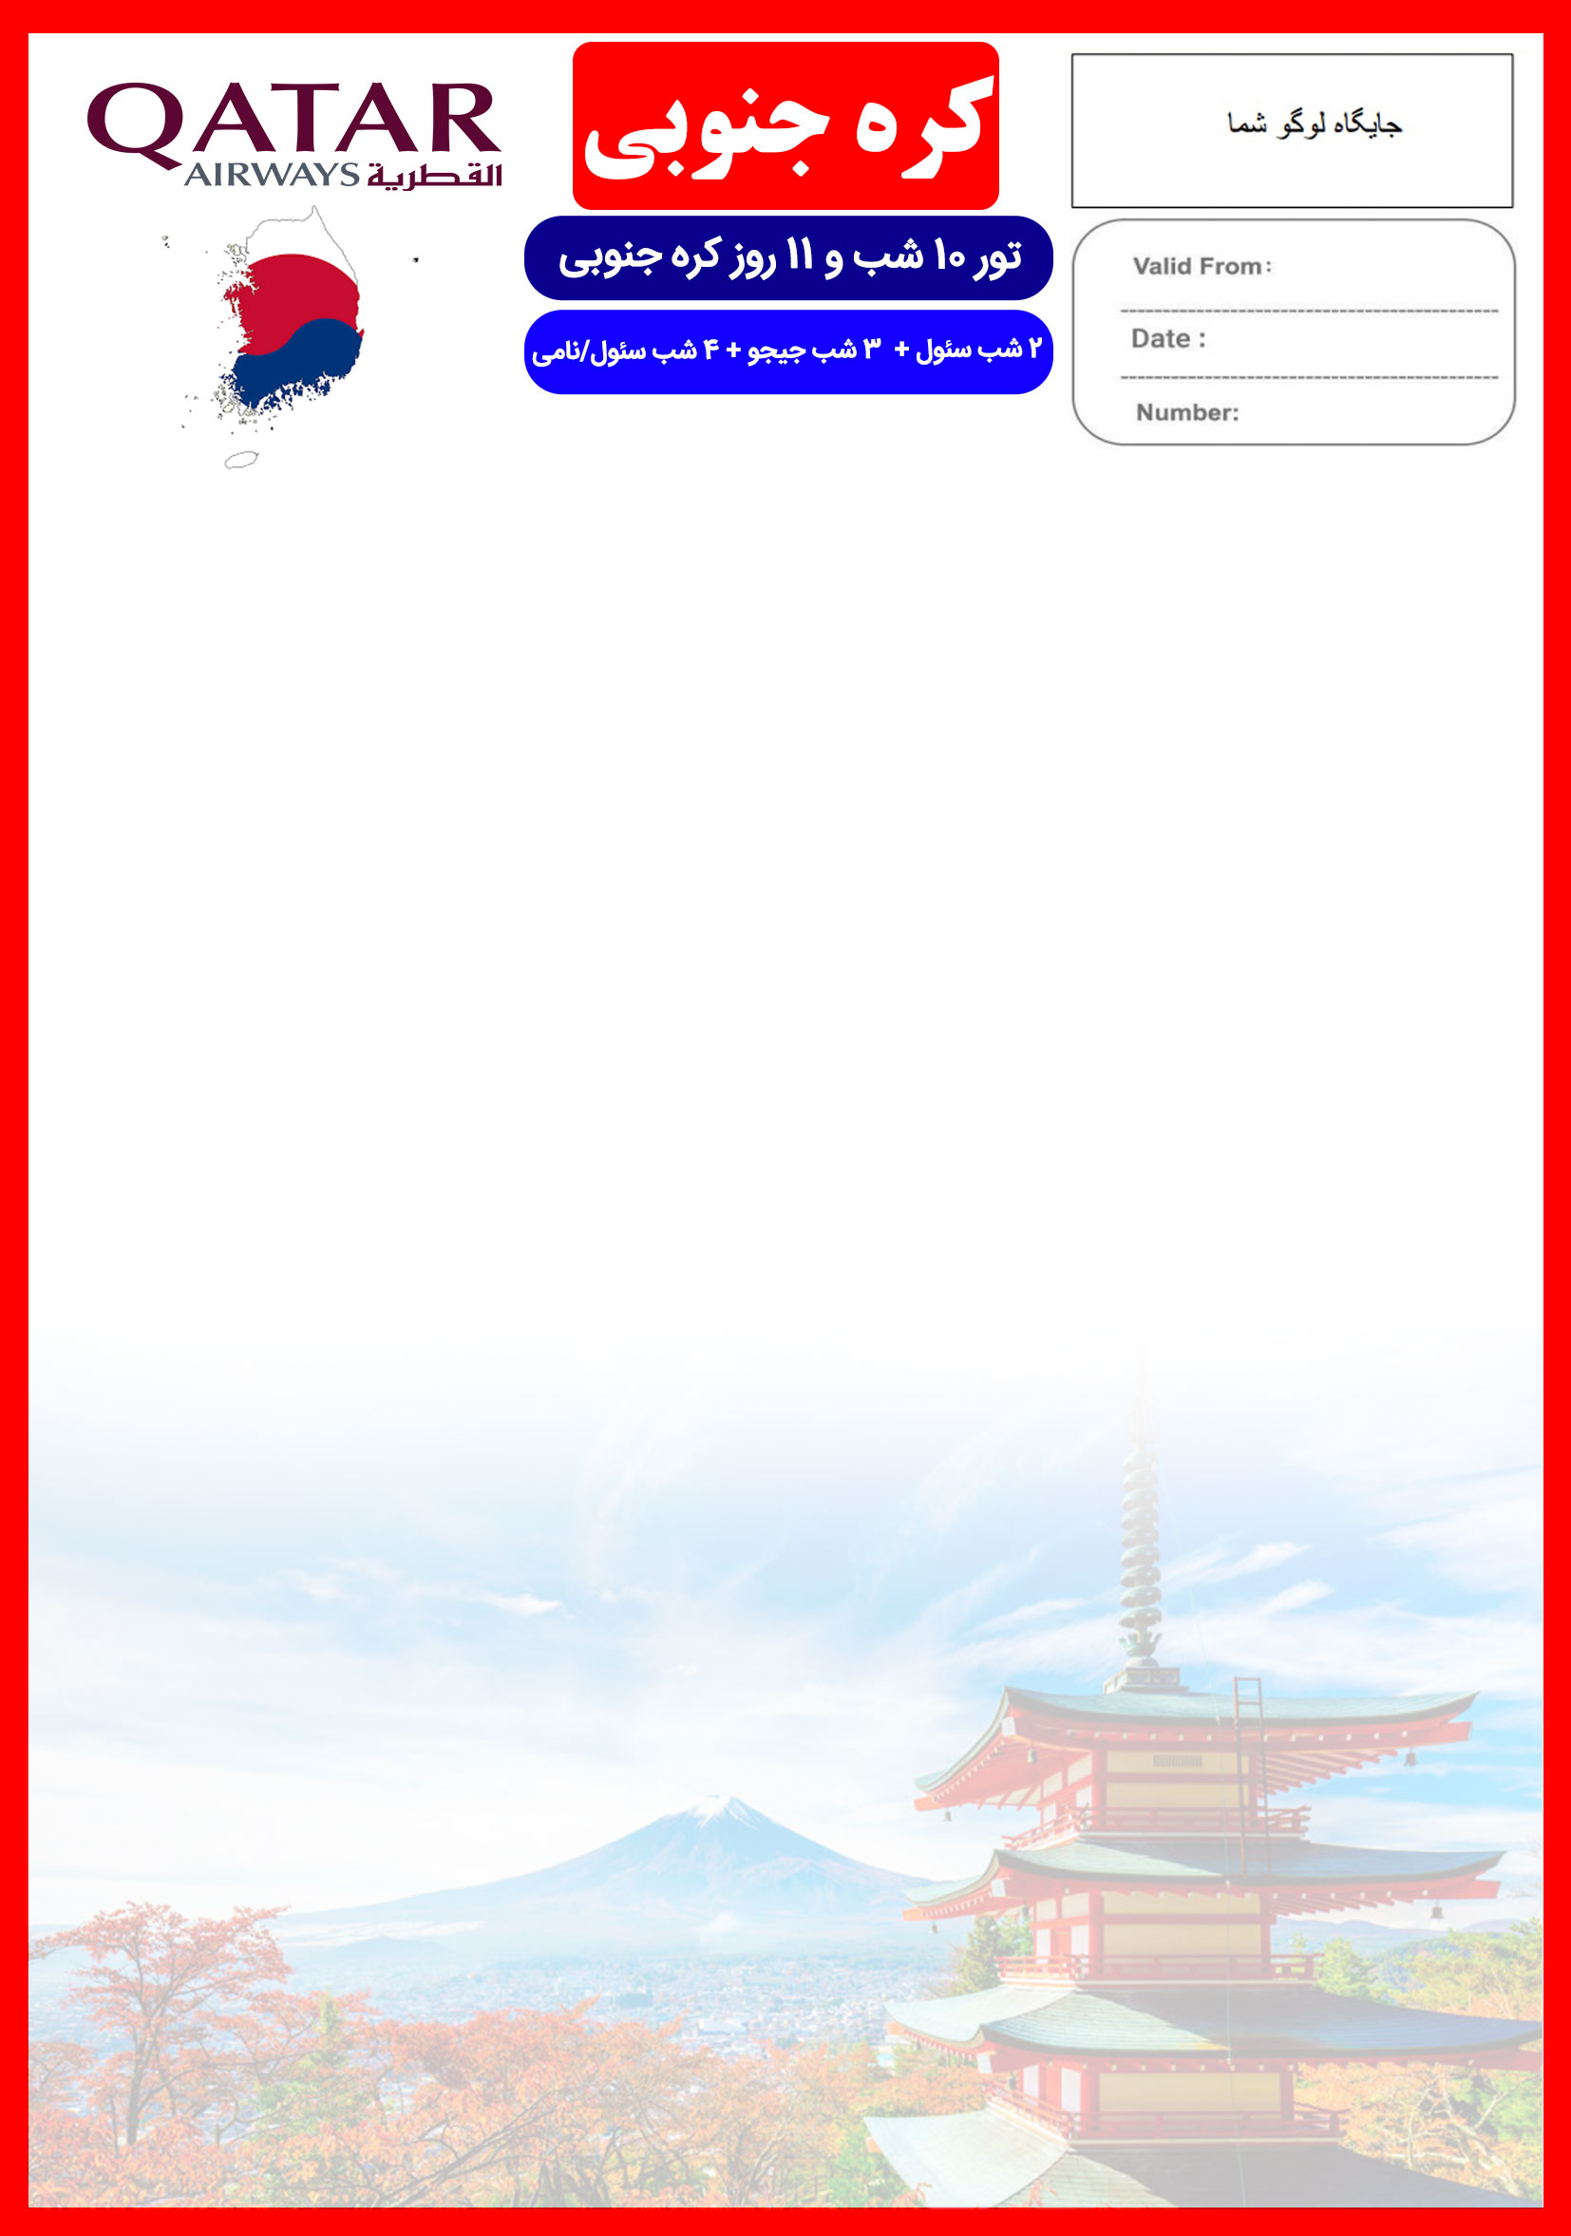
01 JUN
05 SEP

KOREA/ICN/98/01

14 الی 24 شهریور

هتل | درجه | شهر | تعداد  شب | نفر در اتاق  دو تخته  (نفر اضافه) | نفر در اتاق  یک تخته | کودک  با تخت  (12-6 سال) | کودک  بی تخت  (6-2 سال) | نوزاد
FRASER PLACE  JEJU KAL HOTEL  FRASER PLACE | 4* | سئول  جیجو  سئول | 2 شب  3 شب  4 شب | 1,950 دلار  +  نرخ پرواز | 2,400 دلار  +  نرخ پرواز | 1,495 دلار  +  نرخ پرواز | 1,240 دلار  +  نرخ پرواز | 190 دلار  +  نرخ پرواز
رفت | 14 شهریور | حرکت از تهران | ورود به دوحه | شماره پرواز | حرکت از دوحه | ورود به سئول | شماره پرواز | ایرلاین
 |  | 23:40 | 00:15 | (QR499) | 02:00 | 16:55 | (QR858) | قطری
برگشت | 24 شهریور | حرکت از سئول | ورود به دوحه | شماره پرواز | حرکت از دوحه | ورود به تهران | شماره پرواز | ایرلاین
 |  | 01:15 | 05:15 | (QR859) | 08:00 | 11:35  امتیازات پکیج  - پرواز لوکس با ایرباس های مدرن قطری  - موقعیت مکانی مناسب هتل ها  - 7 گشت شهری  - راهنمای فارسی زبان مجرب از تهران تا پایان سفر | (QR482) | قطری

- بیمه مسافرتی تا سقف 50.000 یورو
- پرواز داخلی از سئول به جیجو و بالعکس
- انجام کلیه ترانسفرها با اتوبوس توریستی مدرن
- بلیط گشت تمام روز شهربازی اورلند

خدمات تور
پرواز لوکس قطری با کمترین مدت زمان ترانزیت
9 شب اقامت در هتل های 4 ستاره " Fraser Place" و " Jeju Kal Hotel"
5 گشت شهری تمام روز + 2 گشت شهری نیم روز
راهنمای فارسی زبان مجرب از تهران تا پایان سفر + راهنمای محلی در گشت ها
اخذ ویزای کره جنوبی و بیمه مسافرتی تا سقف 50.000 یورو
9 وعده صبحانه بوفه بین المللی
پرواز داخلی از سئول به جیجو و بالعکس
کلیه ترانسفرهای فرودگاهی و گشت ها با اتوبوس توریستی مدرن ، طبق برنامه
پرداخت کلیه ورودیه های جاذبه های توریستی طبق برنامه سفر

برای تمام لحظات شما برنامه داریم

روز اول | 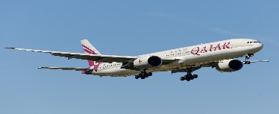  ساعت 23:40 پرواز از تهران به فرودگاه دوحه (QR499) ، ورود به دوحه ساعت 00:15 بامداد ، حرکت از دوحه (QR0858) 02:00 و ورود به سئول 16:55 به وقت محلی خوش آمدگویی در فرودگاه و ملاقات با راهنمای محلی ، ترانسفر به هتل محل اقامت ، تحویل اتاق ها و ادامه روز در سئول
روز دوم | 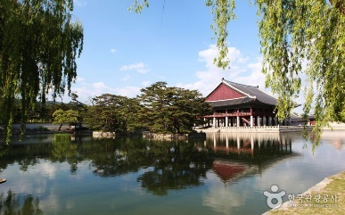  صرف صبحانه در هتل ، گشت تمام روز سئول شامل بازدید از کاخ گیونگ بک (معروف به کاخ شمالی و یکی از زیباترین کاخ ها در کل کشور کره) ، موزه مردم شناسی ، دهکده بوکچون هانوک و آرامگاه جونگ میو ، پس از ان به بزرگترین بازار سنتی کره خواهیم رفت و از محصولات و صنایع دستی بی نظیر آن دیدن می کنیم .سپس نمای بیرونی برج ان سئول (یا برج نامسان که بعنوان بهترین برج آسیا شناخته می شود) را خواهیم دید.
روز سوم | 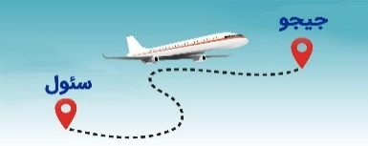  صبحانه در هتل ، گشت تمام روز در جیجو ، شامل بازدید از آبشار بی نظیر جئون جیون ملقب به تالاب خدا ، باغ گیاه شناسی یئومیجی با بیش از 200 گیاه نادر استوایی و غیر استوایی ، باغ نیلوفران آبی ، کاخ شیشه ای و صخره بزرگ یانگ مئوری ، ادامه شب در جیجو  صرف صبحانه در هتل ، تحویل اتاق ، ترانسفر به فرودگاه جهت پرواز به جزیره زیبای جیجو "Jeju" ، تحویل اتاق ، بعد از ظهر گشت نیم روز جیجو را خواهیم داشت شامل غار منجان گول ، یکی از بزرگترین تونل های آتشفشانی جهان و پارک موضوعی اکولند ، ادامه شب در جیجو
روز چهارم | 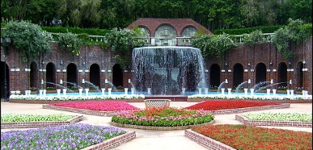  صبحانه در هتل ، گشت تمام روز در جیجو ، شامل بازدید از نقطه طلوع سانگ سان ، منطقه دیدنی دشت سئوپ جی کوجی ، دهکده تاریخی سئون جئوپ شامل تاریخی ترین منازل مسکونی و آرامگاه های مقدس ، مدارس ، دفاتر دولتی باستان، مجسمه های سنگی ، صنایع دستی و ... ، زیر دریایی سئوگ ویپو ، ادامه شب در ججو
روز پنجم | 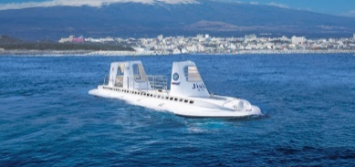
روز ششم | 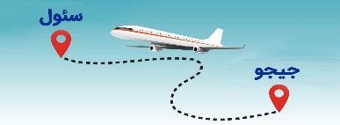  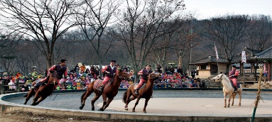  صرف صبحانه در هتل ، بازدید از دهکده تاریخی کره ، به مساحت 243 هکتار ، مربوط به سلسله جوس اون (طول مسیر حدود 1 ساعت) ، بازگشت به سئول ، وقت آزاد جهت خرید در مرکز خرید لوکس میونگ دونگ  صرف صبحانه در هتل ، تحویل اتاق ها ، انتقال به فرودگاه ججو ، پرواز بازگشت به سئول ، انتقال به هتل ، تحویل اتاق ها ، ادامه روز در سئول
روز هفتم
روز هشتم | 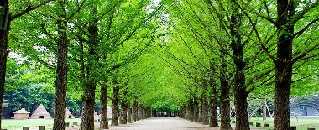  صرف صبحانه در هتل ، گشت جزیره نامی (ییلاق ساکنان سئول) ، بازدید از مقبره جنرال نامی ، بازدید از جاده معروف درختان سرسبز ، حرکت در جاده کنار دریاچه (10 کیلومتر) و بازدید از دهکده کوهستانی پتیت فرانس مربوط به قرن 16 با معماری سازه های فرانسوی که بخاطر خانه های سفیدش در دنیا مشهور است .
روز نهم | صرف صبحانه در هتل ، گشت تفریحی ِ شهربازی اورلند همراه با بلیط ورودی پارک شامل پنح بخش : ماجراجویی های امریکایی ، سرزمین جادویی ، ماجراجویی های اروپایی ، باغ وحش زوتوپیا و ترن هوایی
روز دهم | 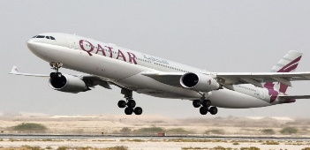  صرف صبحانه در هتل ، انتقال فرودگاهی ،پرواز از سئول به سمت دوحه (QR859) ساعت 01:15 بامداد ، ورود به دوحه ساعت 05:15 بامداد ، پرواز از دوحه به تهران (QR482) ساعت 08:00 ، ورود به تهران 11:35

نکات مهم :
- مسئولیت کنترل گذرنامه از جهت اعتبار و ممنوعیت خروج از کشور، به عهده مسافر و یا آژانس همکار است.
- مسافرین ملزم به اجرای دقیق برنامه سفر انتخابی هستند و به هیچ وجه تغییری در تاریخ، محل اقامت و... امکان پذیر نیست. مواردی مانند NO SHOW (عدم ورود به هتل در تاریخ مقرر) و EARLY CHECK OUT (خروج پیش از موعد)، جزء عدم حسن انجام کار بوسیله مسافر محسوب می شود و موجب ضبط ضمانت نامه بازگشت مسافر می شود .
- در صورت تاخیر و یا عدم صدور روادید از طرف سفارت مربوطه، هیچگونه مسئولیتی متوجه شرکت دلتابان نبوده و جرایم طبق قوانین ایرلاین و کارگزارمربوطه اخذ خواهد شد .
- امکان جابجایی هتل ها وجود دارد و در صورت جابجایی، هتل با سطح کیفی مشابه یا بالاتر ارائه می گردد .
- ارائـه ضمانت بازگشت از سفر حداقل مبـلغ 50 میلیون تومان ( خانواده ) و 100 میلیون تومان برای هـر نفر ( مجرد ) به صورت چـک رمزدار و یا ضمانت نـامه بانکی در زمان ثبت نام در زمان ثبت نام الزامی است .
- تمامی گشت ها بدون کم و کاست انجام می شود ، ولی امکان جابه جایی برنامه ها وجود دارد .
- درصورتی که مسافران تمایل داشته باشند از گشت های دیگری بهره مند شوند، می توانند درخواست خود را به دلتابان ارائه نمایند .

مدارک مورد نیاز:
- اصل گذر نامه امضا شده با حداقل 7 ماه اعتبار از پایان سفر
- اصل گذرنامه های قدیمی
- سه قطعه عکس رنگی جدید 3/5*4/5 با پشت زمینه سفید و تمام رخ که 80% عکس باید از چهره باشد. ( نهایتا 6 ماه اخیر گرفته شده باشد ، از روبرو، بدون حاشیه، بدون عینک، با رعایت فاصله بالای سر و چانه با قسمت بالا و پایین کادر عکس )
- اصل شناسنامه و کارت ملی
- یک نسخه فرم تقاضای ویزا
- کپی ویزاهای مهم قبلی مانند شنگن، انگلیس، آمریکا، کانادا، ژاپن، کره، استرالیا و ....
- مدارک اشتغال به کار :
- مشاغل آزاد: جواز کسب یا روزنامه رسمی شرکت
- پزشکان: پروانه مطب و کارت نظام پزشکی
- مهندسان: پروانه نظام مهندسی و عضویت در نظام مهندسی
- کارمندان اداره ها یا شرکت های خصوصی: گواهی اشتغال به کار از شرکت و سازمان مربوطه به همراه لیست بیمه
- پیمانکاران: مجوز ساخت آخرین ساختمان از شهرداری
- مشاغل دولتی: حکم کارگزینی به همراه فیش حقوقی و بیمه
- دانش آموزان و دانشجویان: گواهی اشتغال به تحصیل
- بازنشستگان: حکم بازنشستگی، کارت بازنشستگی و یا آخرین فیش حقوقی
- تمکن مالی و گردش حساب سه ماه اخیر با مهر و امضای بانک به زبان انگلیسی
- ضمانت نامه بانکی جهت ضمانت بازگشت از سفر
- ترجمه کلیه مدارک به زبان انگلیسی وبا تائیدیه دادگستری باشد و تاریخ ترجمه ها تا حداکثر یک هفته قبل از تحویل مدارک به سفارت قابل قبول می باشد.
- حداقل زمان، جهت دریافت ویزای عادی توریستی کره 10روز کاری می باشد.
- تمامی مدارک مسافران باید به بخش ویزای دلتابان تحویل گردد.

تذکر:
- هزینه دارالترجمه به عهده مسافرین محترم است .
- مسافر موظف است هنگام ثبت نام کل مبلغ ریالی و 50% مبلغ ارزی را پرداخت نماید.

با توجه به نوسانات نرخ ارز، پیشنهاد می گردد کلیه مبلغ تور تسویه گردد.

توجه
- تمامی هتل ها براساس اولین نوع اتاق، گارانتی شده است.

شرایط کنسلی
- با توجه به اینکه هتل گارانتی است، امکان کنسل و یا تغییر تاریخ تور میسر نیست.
- درصورت ریجکت شدن ویزای مسافر طبق قوانین ایرلاین و هتل گارانتی اعمال نظر خواهد شد.

